MODO DE REZARLO
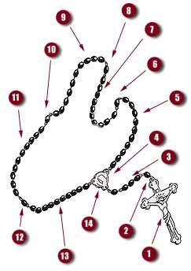
.

1. Por la señal de la Santa Cruz, de nuestros enemigos, líbranos Señor Dios nuestro. En el nombre del Padre, del Hijo y del Espíritu Santo. Amén.
2. Se reza un Padre nuestro.
3. Se rezan 3 Ave Marías y el Gloria.
4. Se medita el primer misterio y se reza un Padre nuestro.
5. Se rezan 10 Ave Marías, el Gloria y la jaculatoria.
6. Se medita el segundo misterio y se reza un Padre nuestro.
7. Se rezan 10 Ave Marías, el Gloria y la jaculatoria.
8. Se medita el tercer misterio y se reza un Padre nuestro.
9. Se rezan 10 Ave Marías, el Gloria y la jaculatoria.
10. Se medita el cuarto misterio y se reza un Padre nuestro.
11. Se rezan 10 Ave Marías, el Gloria y la jaculatoria.
12. Se medita el quinto misterio y se reza un Padre nuestro.
13. Se rezan 10 Ave Marías, el Gloria y la jaculatoria.
14. Se finaliza con el rezo de la Salve.
ORACIONES
SIGNARSE
Por la señal de la santa cruz, de nuestros enemigos, líbranos Señor Dios nuestro.
SANTIGUARSE
En el Nombre del Padre, del Hijo y del Espíritu Santo. Amén.
PERSIGNARSE
Consiste en signarse y santiguarse.
PADRE NUESTRO
Padre nuestro que estás en el Cielo, santificado sea Nombre. Venga a nosotros tu reino, hágase tu voluntad en la Tierra como en el Cielo. Danos hoy nuestro pan de cada día y perdona nuestras ofensas, como también nosotros perdonamos a los que nos ofenden, y no nos dejes caer en tentación más líbranos del mal. Amén.
AVE MARÍA
Dios te salve María, llena eres de Gracia el Señor es contigo. Bendita tú eres entre todas las mujeres y bendito es el fruto de tu vientre, Jesús. Santa María, Madre de Dios, ruega por nosotros los pecadores ahora y en la hora de nuestra muerte. Amén.
LA SALVE
Dios te salve reina y madre, madre de misericordia, vida, dulzura y esperanza nuestra. Dios te salve. A ti clamamos los desterrados hijos de Eva, a ti suspiramos gimiendo y llorando en este valle de lágrimas. ¡Ea!, ¡pues!, Señora Abogada nuestra, vuelve a nosotros esos tus ojos misericordiosos, y después de este destierro, muéstranos a Jesús, fruto bendito de tu vientre. Oh clemente. oh pía, oh dulce siempre Virgen María. Ruega por nosotros, Santa Madre de Dios, para que seamos dignos de alcanzar las promesas y gracias de nuestro Señor Jesucristo. Amén.

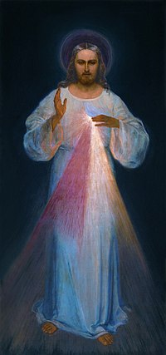
JACULATORIAS
- ¡Oh Jesús mío, perdona nuestros pecados, líbranos del fuego del infierno, lleva al Cielo a todas las almas, especialmente a las más necesitadas de tu infinita misericordia! (jaculatoria enseñada a los videntes de Fátima).
- María, Madre de Gracia, Madre de misericordia, en la vida y en la muerte ampáranos gran Señora.
MISTERIOS
- Misterios Gozosos (lunes y sábado).
- Misterios Luminoso (jueves).
- Misterios Dolorosos (martes y viernes).
- Misterios Gloriosos (domingo).

http://apologetica-catolica2.webnode.es



MARÍA PASTORA
(APOLOGÉTICA)
El rosario
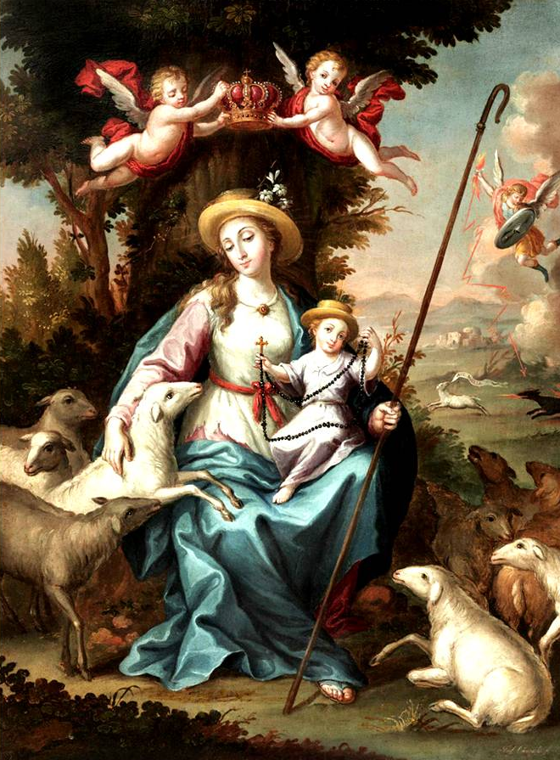

MODO DE REZARLO

